**4. Derecha Izquierda**

1. ¿Juan sostiene la pelota con su mano derecha o izquierda?

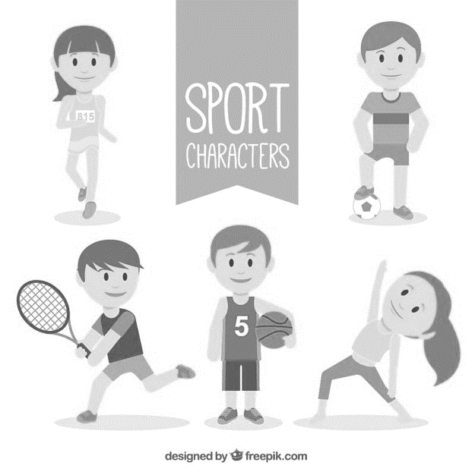_____________

1. ¿La bicicleta gira a la derecha o a la izquierda?

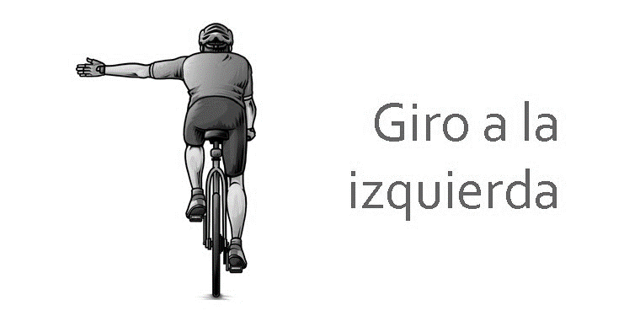

_____________

1. ¿Ha visto los carros cuando van a girar a la derecha con que mano hacen seña los conductores? fíjese o pregúntele a algún adulto y comente con su profesor.